**Metody Numeryczne**

*Projekt 1*

Autor: Jakub Janeczek

**Wskaźnik giełdowy MACD - opis i cel projektu:**

Wskaźnik MACD (Moving Average Convergence Divergence) jest to popularny wskaźnik analizy technicznej, który jest stosowany do identyfikacji zmian trendu na rynku finansowym. Wskaźnik MACD składa się z dwóch linii, które reprezentują różnicę pomiędzy krótkoterminową (szybką) i długoterminową (wolną) średnią kroczącą. Kiedy linia MACD przecina linię sygnału (wygładzoną linię MACD), może to wskazywać na zmianę trendu i stanowić sygnał do kupna lub sprzedaży aktywów. Wskaźnik MACD może być używany samodzielnie lub w połączeniu z innymi wskaźnikami i metodami analizy technicznej w celu zwiększenia skuteczności prognozowania ruchów rynkowych.

Celem projektu jest zaimplementowanie MACD, wykorzystanie programu do obliczenia wskaźnika MACD dla wybranego indeksu giełdowego oraz ocenienie, czy może być on użyteczny do analizy technicznej.

Implementację wykonałem w języku C++ oraz MatLab. W C++ stworzyłem wszystkie funkcjonalności, które odpowiadają za wykonanie wszystkich niezbędnych obliczeń, natomiast MatLaba użyłem do stworzenia wykresów. Analizę techniczną przeprowadzę w dalszej części sprawozdania.

**Analiza przydatności wskaźnika MACD:**

Wskaźnik MACD jest jednym z najbardziej popularnych wskaźników stosowanych w analizie technicznej, ze względu na swoją prostotę oraz skuteczność w określaniu trendów na rynku. MACD pomaga inwestorom zidentyfikować momenty, w których trend zmienia kierunek, co umożliwia podejmowanie lepszych decyzji inwestycyjnych.

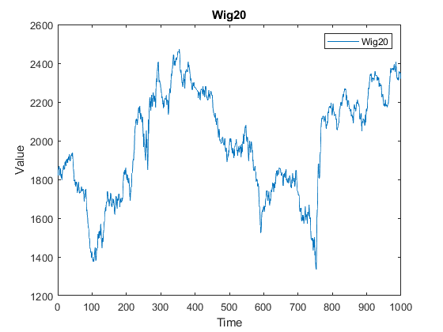

*Wykres 1: Widok zmian kursu indeksu giełdowego wig 20 na przestrzeni ostatniego 1000 dni*

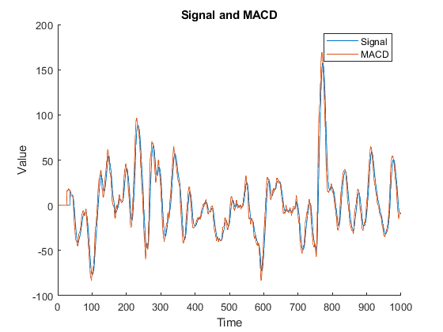

*Wykres 2: Wykres zmian MACD oraz Signal na przestrzeni ostatniego 1000 próbek*

Widoczne są także momenty, w których histogram MACD osiąga wartości dodatnie lub ujemne. W przypadku gdy histogram jest dodatni, oznacza to, że wartości MACD rosną i trend wzrostowy się utrzymuje. Natomiast gdy histogram jest ujemny, oznacza to, że wartości MACD spadają i trend spadkowy się utrzymuje.

Wniosek jest taki, że wskaźnik MACD może być bardzo pomocny w analizie technicznej, ponieważ umożliwia szybkie i łatwe identyfikowanie trendów na rynku oraz podejmowanie decyzji inwestycyjnych. Aby było to lepiej widoczne, ograniczmy zakres danych do 200 dni.

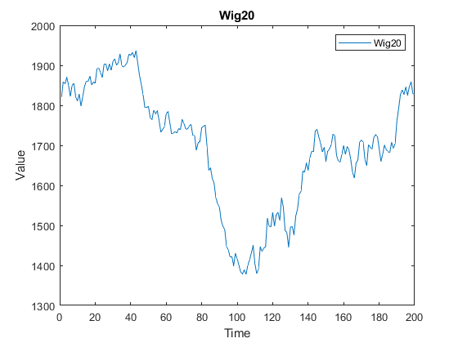

*Wykres 3: Widok zmian kursu indeksu giełdowego wig 20 na przestrzeni ostatnich 200 dni*

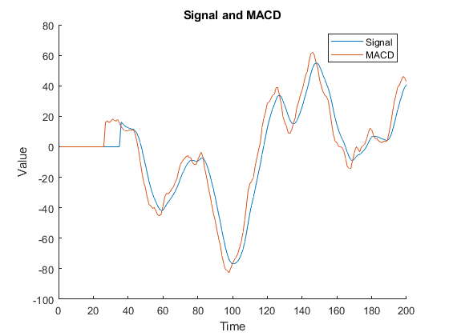

*Wykres 2: Wykres zmian MACD oraz Signal na przestrzeni ostatnich 200 próbek*

Jak widać, wskaźnik MACD przyjmuje wartości ujemne, gdy wartość indeksu Wig20 rośnie, natomiast ujemne, gdy utrzymuje się trend spadkowy.

Zauważamy również, że dane dla Signal i MACD pojawiają się od około 30 dnia, co nie jest pomyłką, gdyż skuteczne obliczenie Signal wymaga próbek z 35 ostatnich dni, a MACD - 26 poprzednich dni.

Wniosek jest taki, że wskaźnik MACD może być bardzo pomocny w analizie technicznej, ponieważ umożliwia szybkie i łatwe identyfikowanie trendów na rynku oraz podejmowanie decyzji inwestycyjnych.

**Algorytm automatycznego kupna/sprzedaży:**

W programie zaimplementowałem również dosyć wydajny algorytm automatycznego kupna i sprzedaży akcji. Jest to prosty system handlowy, który używa wskaźnika MACD do podejmowania decyzji kupna i sprzedaży akcji. Algorytm inicjuje zmienną "holding" jako fałszywą, co oznacza, że nie trzyma żadnych akcji. Następnie przechodzi przez dane wejściowe i sprawdza, czy wystąpił sygnał kupna lub sprzedaży. Jeśli wystąpił sygnał kupna, algorytm kupuje akcje i ustawia odpowiednią wartość stop loss i take profit. Jeśli wystąpił sygnał sprzedaży, algorytm sprzedaje akcje i resetuje wartości stop loss i take profit. Algorytm także sprawdza, czy cena spadła poniżej wartości stop loss lub wzrosła powyżej wartości take profit, aby sprzedać akcje w celu minimalizacji strat lub zysków. Na koniec algorytm drukuje końcowe wyniki, takie jak stan konta, ilość posiadanych akcji i wartość całkowitą.

Pozwolił mi on na uzyskanie zysku w okolicach 40% dla podanego wcześniej indeksu Wig20 na przestrzeni 1000 dni, co osobiście uważam za wynik satysfakcjonujący.

**Wnioski:**

Wskaźnik MACD jest idealny do długoterminowych inwestycji, jest łatwy w zrozumieniu i obsłudze, niestety w przypadku inwestycji krótkoterminowych jest nie tak wydajny jak inne używane wskaźniki.